Wskazówki do przygotowania streszczeń referatów
Polskiej Konferencji Hydroenergetycznej RENEXPO Poland 2017

Pierwszy Autor, Drugi Autor  Urząd Centralny, Warszawa  e-mail: pierwszy.autor@urzad.pl, drugi.autor@urzad.pl | Trzeci Autor  Uczelnia Techniczna, Duże Miasto  e-mail: trzeci.autor@uczelnia.edu.pl

Uwagi ogólne
Streszczenia referatów zostaną opublikowane w materiałach konferencyjnych rozdawanych uczestnikom konferencji bezpośrednio przed obradami. W tym celu prosimy dostarczyć je do Komitetu Organizacyjnego w formie elektronicznej w terminie do 15 września br. Komitet Organizacyjny nie jest w stanie zagwarantować publikacji streszczenia w przypadku dostarczenia go po 25 września br.
Streszczenie powinno umożliwiać czytelnikowi orientację w zakresie prezentowanego referatu oraz zrozumienie jego głównych tez. Prosimy odpowiednio zrównoważyć treść o charakterze technicznym z ewentualną treścią o charakterze komercyjnym. Zgodnie z procedurą opisaną na formularzu rejestracyjnym, w uzasadnionych przypadkach Komitet Organizacyjny opatrzy streszczenie przypisem „Wystąpienie zawiera treści o charakterze komercyjnym”. Nasze doświadczenie pozwala oczekiwać, że procedura taka podniesie transparentność naszego postępowania i okaże się korzystna dla autorów.
Zalecenia redakcyjne
Prosimy przygotować streszczenie w edytorze MS Word lub kompatybilnym z nim. Zachęcamy do posługiwania się niniejszym dokumentem, jako szablonem. Dokument - łącznie z ewentualnymi ilustracjami - powinien zajmować nie więcej niż dwie stronice A4 z marginesami po 20 mm z każdej strony. W całym streszczeniu należy używać czcionki Times New Roman. Każdy akapit - za wyjątkiem tytułu pracy - należy kończyć 6-punktowym odstępem.
Streszczenie należy rozpocząć od tytułu wydrukowanego tłustymi literami o wysokości 16 punktów, oddzielonego 16-punktowym odstępem od górnego marginesu i od informacji o autorze (autorach). Nazwisko autora (nazwiska autorów) należy pisać czcionką tłustą o wysokości 11 punktów w jednej lub dwóch kolumnach. Pod nazwiskami umieścić należy nazwę firmy lub instytucji reprezentowanej przez autora pisaną czcionką o wysokości 10 punktów. Prosimy o wpisywanie nazwisk różnych autorów o wspólnej afiliacji do wspólnej kolumny (komórki tabeli). W przypadku autora odpowiedzialnego za korespondencję w sprawie referatu należy podać adres poczty elektronicznej. Tak samo można postąpić w przypadku pozostałych autorów. Podawanie pełnych adresów pocztowych jest opcjonalne.
Po opuszczeniu jednego pustego wiersza należy zacząć wpisywać tekst streszczenia stosując taką samą czcionkę z wyrównaniem do obu marginesów. Tekst może zostać podzielony na rozdziały z tytułami wpisanymi tłustą czcionką o wysokości 11 punktów. Należy stosować 6-punktowy odstęp oddzielający tytuł rozdziału od pozostałego tekstu. Taki sam styl należy zastosować do tytułów rozdziałów "Przywołania" i "Autorzy", zawierających dane bibliograficzne i notki biograficzne autorów. Zaleca się pozostawienie 6-punktowego odstępu powyżej każdego z tych tytułów. Tekst obu rozdziałów prosimy wpisywać czcionka o wysokości 9 punktów. W przywołaniach do pozycji bibliograficznych prosimy posługiwać się odpowiednimi numerami umieszczonymi w nawiasach kwadratowych [1].
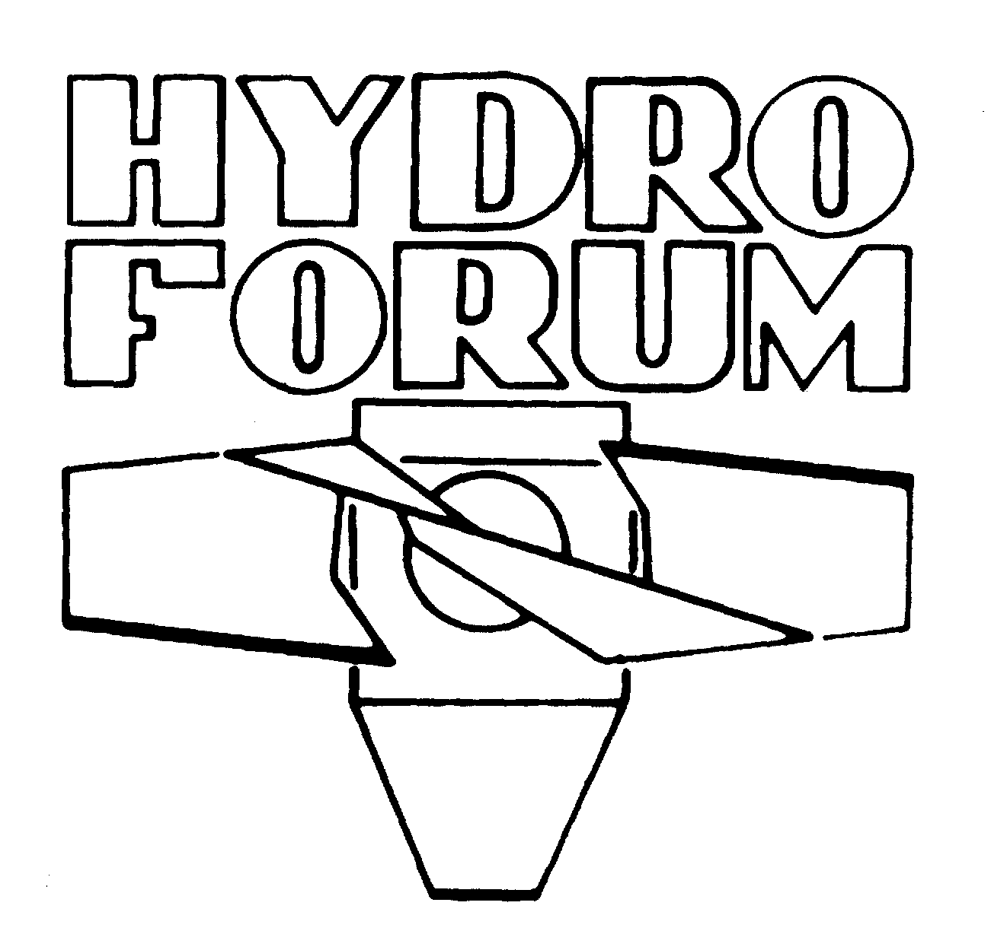
Rys.1 Logo konferencji HYDROFORUM
Ewentualne rysunki, tabele i równania mogą rozciągać się na szerokość jednej lub dwóch kolumn. Prosimy posługiwać się odpowiednio znakami podziału sekcji w edytorze MS Word. Podpisy pod ewentualnymi ilustracjami i nagłówki ewentualnych tabel prosimy pisać tłustą czcionką o wysokości 9 punktów, rozpoczynając je od nazw "Rys." oraz "Tabela" (Rys.1).
Uwagi końcowe
Wszystkie przyjęte streszczenia zostaną opublikowane w Książce Streszczeń, jaka zostanie wydana przez Wydawnictwo Instytutu Maszyn Przepływowych im. Roberta Szewalskiego (IMP PAN). Oprócz Książki Streszczeń przewidujemy publikację prezentacji w formie plików pdf umieszczonych na stronie internetowej Towarzystwa Elektrowni Wodnych (TEW). Autorom wybranych wystąpień zaproponujemy przygotowanie pełnej wersji ich wystąpienia celem publikacji w kwartalniku Energetyka Wodna lub angielskojęzycznych czasopismach naukowych Acta Energetica i Transaction of the Institute of Fluid-Flow Machinery. Rekomendacje do dwóch ostatnich czasopism będą konsultowane z Komitetem Naukowy Konferencji.
Przywołania
- Punys P., Söderberg C., Söderlund T., Wänn A.: Strategic Study for the Development of Small Hydro Power (SHP) in the European Union, ESHA/SERO/LHA, Brussels, 2007
- Boschi A.: The EIB’s approach to financing hydro projects.
A paper delivered to the HYDRO 2009 Conference, Lyon, 26-28 October 2009, Abstract 1.0
- Bykov A., Bykov Yu., Dedkov V., Steller J.: Numerical modelling of flow in the draft tube
of a hydraulic turbine, Cieplne Maszyny Przepływowe, Turbomachinery, 2002, No.122, pp.11-18
Autorzy
Pierwszy Autor, mgr, ukończył Wydział Prawa Uniwersytetu YYY w roku 1980. Do roku 1990 pracował w ZZZ. W latach 1990-2010 zatrudniony w Urzędzie Centralnym AAA. Obecnie kierownik Działu BBB w Urzędzie CCC. Zakres jego kompetencji obejmuje DDD.

Drugi Autor, mgr inż., ukończył Wydział XXX Politechniki YYY w roku 1985. Do roku 1995 pracował na różnych stanowiskach w Zakładzie Energetycznym ZZZ. W latach 1995-2015 zatrudniony w Urzędzie Centralnym AAA. Obecnie kierownik Działu BBB w Urzędzie CCC. Zakres jego kompetencji obejmuje DDD.

Trzeci Autor, dr hab. inż., ukończył Wydział XXX Politechniki YYY w roku 1990. Od tego czasu zatrudniony jest
w Instytucie AAA. W roku 1998 Instytut AAA przyznał mu stopień doktora nauk technicznych, a w roku 2006 - stopień doktora habilitowanego. Obecnie kierownik Zakładu BBB. Jest uznanym specjalistą w zakresie CCC. Jego zainteresowania zawodowe obejmują także DDD.

